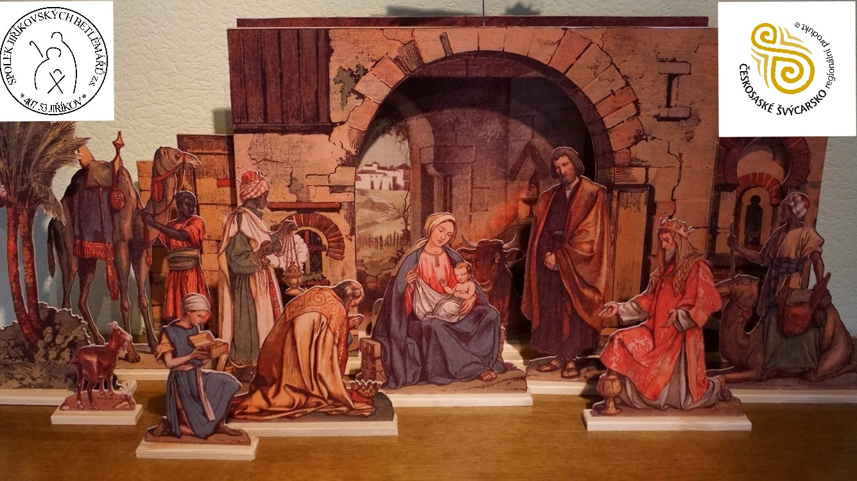
Spolek jiříkovských betlémářů, z.s.
a Sdružení Tadeáše Haenkeho, z.s.
Vás srdečně zvou na výstavu betlémů do Chřibské.

Kde: velký sál restaurace Radnice v Chřibské
Kdy: od soboty 4.12.2021 do neděle 12.12.2021
vždy od 10 do 15 hod.

Vstupné: dobrovolné

Výstava se pořádá v rámci 15. výročí trvání
Spolku českých betlémářů.

Na Vaši návštěvu se těší vystavovatelé.

